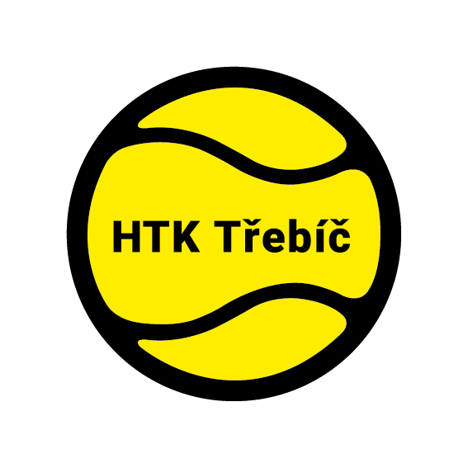
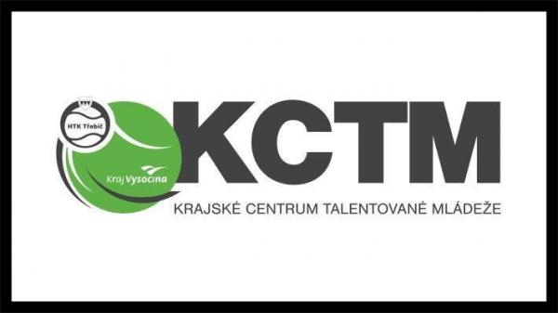

OKRUH NOMINAČNÍCH TURNAJŮ KCTM KRAJE VYSOČINA 2020
(ročník 2011, 2012)

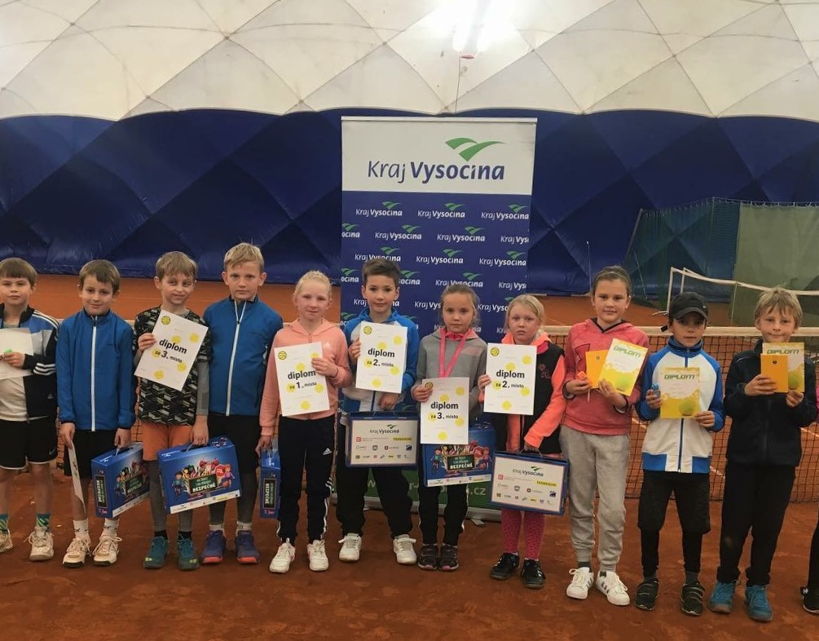

VŠEOBECNÁ USTANOVENÍ

POŘADATELÉ: | HTK Třebíč 23.11.2018  HTK Třebíč 1.12.2018  HTK Třebíč 21.12.2018

VEDENÍ OKRUHU: | Ředitel okruhu: Martin Pobořil, tel. 605211776, organizační zabezpečení: František Vinopal, tel. 724646250, Karel Outulný, tel. 724410132.

PŘIHLÁŠKY: | Přihlášky se zasílají výhradně elektronicky prostřednictvím emailu a to do středy v týdnu, před termínem konání turnaje. Informace o přijetí/nepřijetí se hráčům zasílají. Email: martin@sport-me.net

ÚČASTNÍCI: | Určeno pro dívky a chlapce, ročník narození 2011-2012, s trvalým bydlištěm v Kraji Vysočina nebo s klubovou příslušností v Kraji Vysočina.

OMLUVY NEÚČASTI: | Každou neúčast musí přihlášený hráč odhlásit

VKLADY: | 100,- Kč za každého hráče

HOSPODÁŘSKÉ  NÁLEŽITOSTI: | Nocležné, cestovné i stravné si hradí samotní hráči, případně jejich mateřské kluby, v místě pořádání je občerstvení zajištěno

TITUL A CENY: | Na každém turnaji obdrží nejlepších 3 účastníci věcné ceny a diplom, všichni ostatní účastníci obdrží diplom

POVINNOSTI HRÁČŮ: | Všichni hráči jsou povinni být od okamžiku svého příjezdu k dispozici a jsou povinni každý odchod z areálu uskutečnit jen se souhlasem vrchního rozhodčího

TECHNICKÁ USTANOVENÍ

PŘEDPIS: | Hraje se podle soutěžního řádu tenisu platného od 1. 10. 2007 a podle platných pravidel tenisu včetně pozdějších změn a doplňků.

DISCIPLÍNY: | Dvouhra chlapců, Dvouhra dívek. Chlapci a dívky hrají své soutěže odděleně

ZPŮSOB HRY: | Rozřazovací část se hraje ve skupinách systémem každý s každým. 2 nejlepší z každé skupiny postupují do vyřazovací části o celkové vítězství a další pořadí. Nepostupující účastníci ze skupin pokračují ve vyřazovací části o celkové pořadí. Všechna utkání se hrají do 4 her, za stavu 3:3 rozhodující hra

MÍČE: | Wilson

ROZHODČÍ: | Ve všech zápasech se bude hrát bez hlavního rozhodčího podle prováděcího předpisu k čl. 32 SŘT.

POSTUPY: | Nejlepší 3 chlapci a 3 dívky s nejvyšším počtem získaných bodů postupují (budou zařazeni) do KCTM 2020 v kategorii babytenis. Zbylá 2 místa (1+1) volná karta vedení KCTM. Celkové pořadí hráčů a hráček bude dáno součtem bodů dosažených v jednotlivých turnajích. Bodování: dle počtu účastníků (např. 10), vítěz 10+6 bodů, druhý 9+4 body, třetí 8+2 body, 4-10 pořadí 7-1bod

NÁMITKY: | Podle ustanovení čl. 138 - 139 a 147 - 156 soutěžního řádu

HRACÍ DOBA  A ORIENTAČNÍ  ČASOVÝ PROGRAM: | Hrací dobu a časový program určuje vrchní rozhodčí turnaje po dohodě s ředitelem Okruhu. Prezentace 8:30, Losování: 8:45 hod., Zahájení hry: 9:00, Ukončení dle počtu účastníků.

V Třebíči dne 29.10.2019 Martin Pobořil

